Оценка подвижности зелёного флуоресцентного белка
с помощью окислительной фотоконверсии
Сопова Н.С.¹, Шахов А.М.², Астафьев А.А.², Боченков В.Е.¹
Студент, 2 курс специалитета
¹Московский государственный университет имени М.В.Ломоносова,
химический факультет, Москва, Россия
²Институт химической физики имени Н.Н.Семенова РАН, Москва, Россия
E-mail: ninasopova@mail.ru
Важную роль в функционировании живых клеток играет динамика белковых молекул. Одними из наиболее актуальных методов исследования подвижности биомолекул являются релаксационные[1]. Они основаны на создании неравновесной локальной концентрации флуорофора при его фотообесцвечивании в части образца с последующим наблюдением за её выравниванием в результате диффузии.
Одной из наиболее широко применяемых в микробиологии флуоресцентных меток является зелёный флуоресцентный белок EGFP [2]. Известно, что при облучении белка в присутствии окислителя может происходить его фотоконверсия с образованием новой формы, излучающей в красной области спектра [3].
В данной работе предложен новый подход к определению вязкости среды с помощью окислительной фотоконверсии EGFP и измерения кинетики затухания флуоресценции в ходе релаксации системы. В качестве модельной системы использовали каплю раствора EGFP, содержащую гексоцианоферрат (III) калия K₃[Fe(CN)₆]. Для фотоокисления использовали излучение лазерного диода с длиной волны 462 нм. За изменением концентрации обеих форм EGFP следили по кинетике затухания флуоресценции с помощью времякоррелированного счета одиночных фотонов при возбуждении фемтосекундными лазерными импульсами с длиной волны 510 нм в центре облученного пятна. Результаты работы приведены на рис. 1.
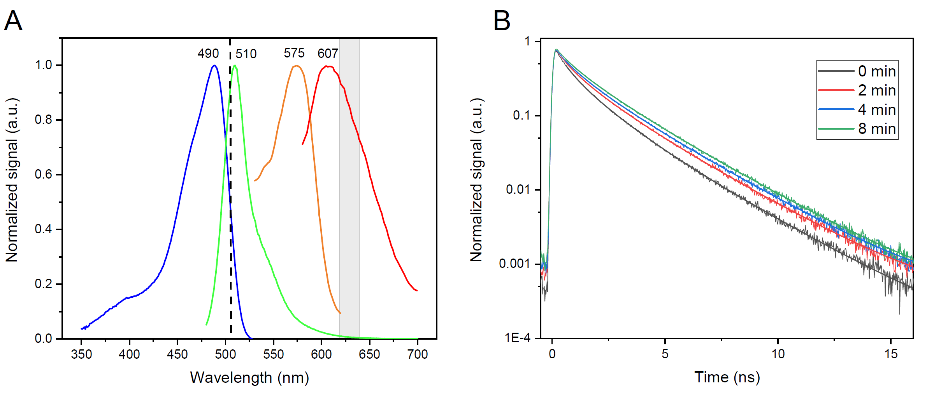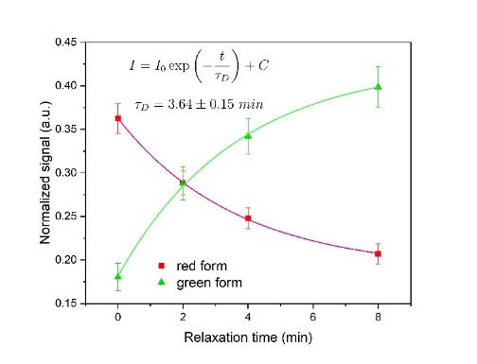
С
Рис. 1. Определение коэффициента диффузии с помощью фотоокисления: спектры поглощения и испускания зеленой и красной форм EGFP (A), сигнал затухания флуоресценции обеих форм после фотоконверсии (B) и относительные изменения концентрации двух форм во времени после облучения (С).

Установлено, что характеристическое время диффузии одинаково для обеих форм. Значение коэффициента диффузии D составило 92 ± 4 мкм²⋅с^{–1}, что согласуется с литературными данными для EGFP в водных растворах.
Работа выполнена при поддержке гранта РНФ 22-23-00454. Экспериментальные исследования проводили на оборудовании ЦКП ФИЦ ХФ (№ 506694).
Литература
1. Miyawaki A. Proteins on the move: insights gained from fluorescent protein technologies // Nature Reviews Molecular Cell Biology 2011. Vol. 12. P. 656–668.
2. Patterson G.H.; Lippincott-Schwartz J. A photoactivatable GFP for selective photolabeling of proteins and cells // Science (New York, N.Y.) 2002. Vol. 297. P. 1873–1877.
3. Bogdanov A.M., et al. Green fluorescent proteins are light-induced electron donors // Nature Chemical Biology 2009. Vol. 5. P. 459–461.

